31 варіант

- Дослідити взаємне розташування площин 6x+2y+12z-3=0, 5y-7z-10=0, 3x+6z+y+12=0
- Відомі вершини трикутника А (3; -1; -1), В (1; 2; -7) та С ( -5; 14; -3). Скласти канонічні рівняння бісектриси внутрішнього кута при вершині С
- Ортонормувати систему многочленів 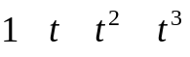, якщо скалярний добуток задано наступним чином 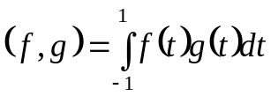
- Привсети рівняння поверхні другого порядку до канонічного вигляду та вказати її тип
- Для матриці 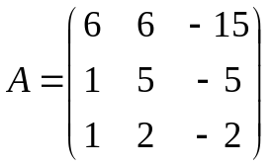 знайти 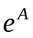
- Визначити координати вектора 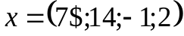 в базисі з векторів
- Знайти відстань від вектра 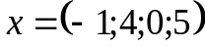 до лінійного підпростору, який задано системою рівнянь 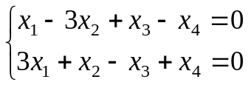
- Показати, що множина правих верхніх трикутних матриць n-го порядку є лінійним підпростором та вказати розмірність та базис цього підпростору
- Довести, що власні значення унітарного перетворення за модулем дорівнюють одиниці

32 варіант

- Скласти рівняння площини, що віддалена від площини 2x-2y-z-3=0 на відстань d=5
- Визначити взаємне розташування в просторі прямої 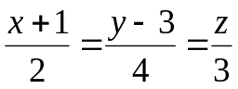 та площини 3x-3y+2z-5=0
- На основі векторів 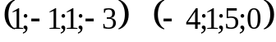 бзудувати ортонормований базис простору R⁴
- Привести рівняння поверхні другого порядку до канонічного вигляду та вказати її тип
- Знайти жорданову форму та жорданів базис матриці 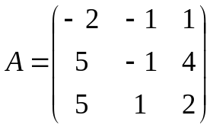
- Знайти матрицю оператора диференцювання та спряженого до нього, що діють в просторі Р₂, в базисі 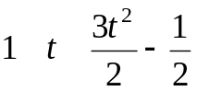, якщо скалярний добуток задано наступним чином
- Довести, що 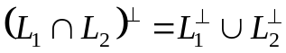, де 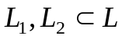
- Знайти ядро оператора 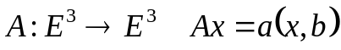, вказати його базис та розмірність
- Розкласти многочлен 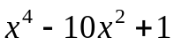 на множники с дійсними коефіцієнтами

33 варіант

- Дослідити, чи лежить точка М (2; -1; 3) та початок координат в одному, суміжних чи вертикальних кутах, що утворені площинами 2x+3y-5z-15=0 та 5x-y-3z-7=0
- Обчислити відстань між прямими x=3+t, y=1-t, z=2t+2 та x=-t, y=2+3t, z=3t
- Збудувати ортонормований базис лінійної оболонки векторів 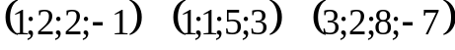
- Привести рівняння поверхні другого порядку до канонінчого вигляду та вказати її тип
- Знайти жорданову форму та вказати жорданів базис для матриці 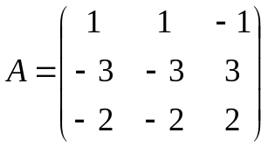
- Знайти матрицю оператора А в базисі , якщо в базисі він характеризується матрицею 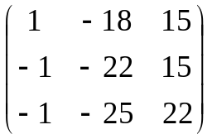
- Знайти ортогональну проекцію та ортогональну складову вектора 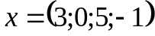 на лінійну оболонку векторів
- Дослідити оператор 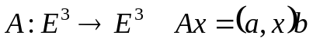 налінійність
- Показати, що власні вектори оператора, які відповідають ненульовим власним значенням, лежать в образі оператора

34 варіант

- Скласти рівняння площини, яка проходить через прямі 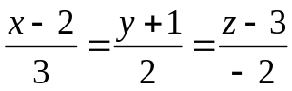 та 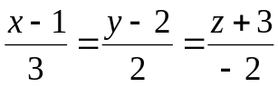
- Записати рівняння прямої, яка проходить через точку А (2; 3; 1) та перетинає прямі 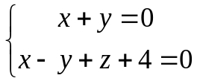 та 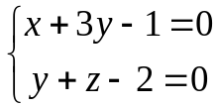
- Ортонормувати систему векторів
- Привести рівняння поверхні другого порядку до канонічного вигляду та вказати її тип
- Для матриці 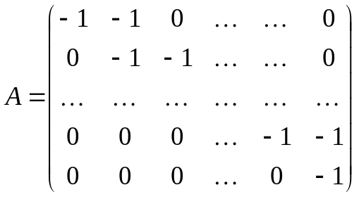 знайти жорданову форму та вказати базис, в якому вона має такий вигляд
- В базисі 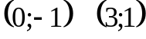 оператор А характеризується матрицею 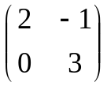. Знайти його матрицю в базисі 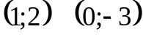
- Знайти ортогональне одповнення лінійного підпростору, який утворено n-вимірними векторами, у яких дві останні координати дорівнюють нулеві, та вказати розмірність та базис
- Навести приклад білінійного функціоналу, який визначено в просторі 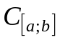
- Довести, що для невиродженого оператора А власні вектори оператора А та оберненого до нього А⁻¹ однакові, та вказати зв’язок між власними значеннями цих операторів

35 варіант

- Визначити, чи перетинає площина 5x-2y+z-1=0 відрізок, який обмежений точками М₁ (1; 4; -3) та М₂ (2; 5; 0)
- Дослідити взаємне розташування прямих 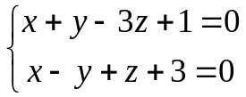 та 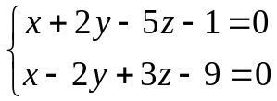
- На основі векторів 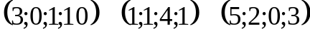 збудувати ортонормований базис простору R⁴
- Привести рівняння поверхні другого порядку до канонічного вигляду та вказати її тип
- Знайти жорданову форму та вказати жорданів базис матриці 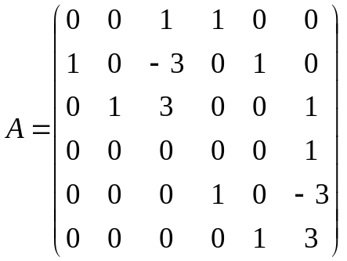
- Знайти координати многочлена 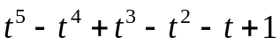 в базисі
- Знайти кут між вектором 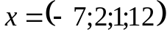 та лінійною оболонкою векторів 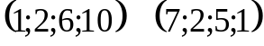
- Чи буде лінійним підпростором множина 2n-вимірних векторів, у яких координати з парними індексами дорівнюють нулеві? Якщо так - вказати базис та розмірність цього підпростору
- Визначити тип трикутника, який збудовано на векторах 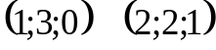, якщо скалярний добуток визначено наступним чином 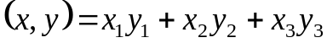

36 варіант

- Дослідити, в якому з кутів, тупому чи гострому, що утворені площинами x-2y+3z-5=0 та 2x-y-z+3=0, знаходиться початок координат
- При якому значенні параметра С пряма 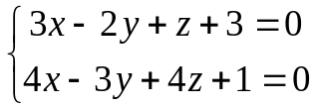 паралельна до площини 2x-y+Cz-2=0?
- Знайти ортонормований базис підпростора, який збудовано на векторах 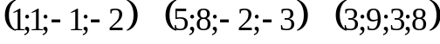
- Привести рівняння поверхні другого порядку до канонічного вигляду та вказати її тип
- Для матриці 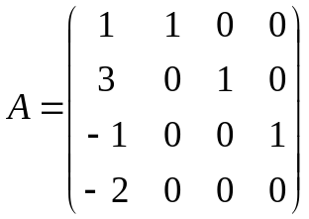 знайти 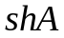
- Знайти координати вектора 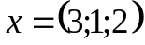 в базисі
- Обчислити ортогональну проекцію та ортогональну складову вектора 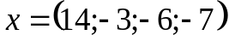 по відношенню до олінійної оболонки векторів 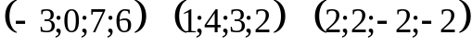
- Записати матрицю оператора транспонування, який діє в просторі М_{2х2} в базисі 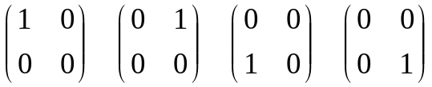
- Знайти найбільший спільний дільник многочленів 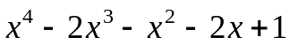 та 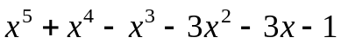

37 варіант

- Скласти рівняння площини, яка проходить через точки М₁ (2; -1; 3) та М₂ (3; 1; 2) паралельно до вектора 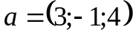
- Записати рівняння спільного перпендикуляра до прямих 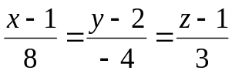 та 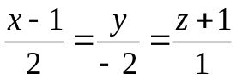
- Ортогоналізувати систему многочленів , якщо скалярний добуток визначено наступним чином 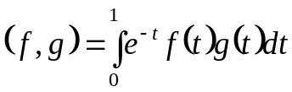
- Привести рівняння поверхні другого порядку до канонічного вигляду та вказати її тип
- Чи подібні матриці 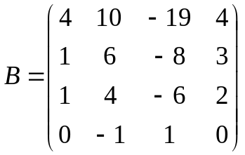 та 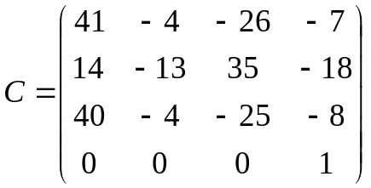?
- Записати матрицю переходу від базису 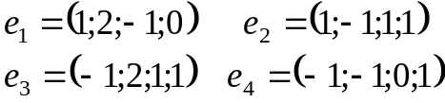 до базису 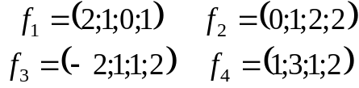
- Знайти 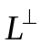 та 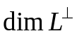, якщо L - лінійний підпростір простору Р₃, збудований на многочленах 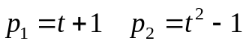, а скалярний добуток визначено наступним чином 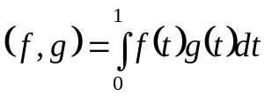
- Збудувати матрицю оператора 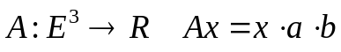 в канонічних базисах обох просторів
- Довести, що для довільного невиродженого оператора А має місце 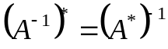

38 варіант

- Визначити, при яких значеннях параметрів α та β площини x+2y-z+β=0, x+αy-6z+10=0, 2x-y+3z-1=0 належать до однієї зв’язки
- Скласти рівняння площини, яка проходить через точку М (1; 2; -3) паралельно до прямих 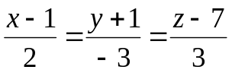 та 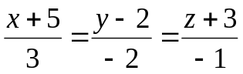
- Добудувати систему векторів до ортонормованого базису простору R⁶
- Привести рівняння поверхні другого порядку до канонічного вигляду та вказати її тип
- Знайти жорданову форму та вказати жорданів базис матриці 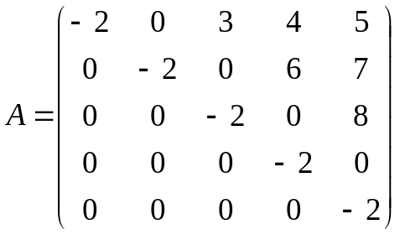
- Знайти координати вектора 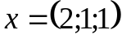 в базисі
- Для оператора А, який задано матрицею 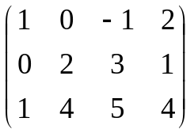 знайти 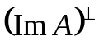
- Перевірити, чи буде лінійним підпростором множина матрицю розмірності mxn, у яких перший рядок нульовий. Якщо буде - вказати його розмірність та базис
- Вектор х - власний для оператора А із власним значенням λ. Показати, що вектор х буде власним і для оператора f(A), де f(t) - многочлен n-го порядку, та знайти відповідне власне значення

39 варіант

- Визначити взаємне розташування точки А (2; -1; 1), початку координат та площини 2x+3y-6z+2=0
- Скласти рівняння прямої, яка проходить через точку М (-4; -5; 3) та перетинає прямі 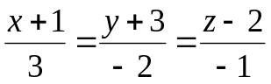 та 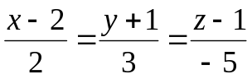
- Збудувати ортонормований базис лінійної оболонки векторів
- Привести рівняння поверхні другого порядку до канонічного вигляду та вказати її тип
- Для матриці 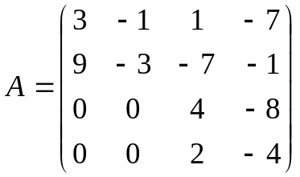 знайти жорданову форму та жорданів базис
- Знайти матрицю оператора А в базисі 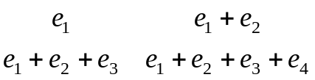, якщо в базисі 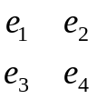 вона має вигляд 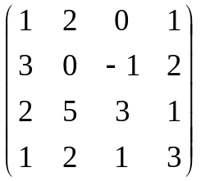
- Обчислити відстань від вектора 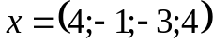 до лінійної оболонки векторів 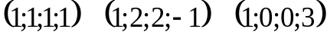
- Визначити образ оператора 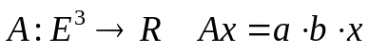 та його розмірність й базис
- Довести, що 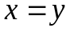 тоді і тільки тоді, коли 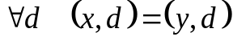

40 варіант

- Дослідити взаємне розташування прямої x=3t-2, y=1-4t, z=4t-5 та площини 4x-3y-6z-5=0
- Знайти точку, яка симетрична до точки Р (4; 1; 6) відносно прямої 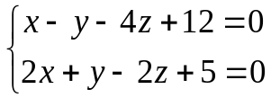
- Ортонормувати систему многочленів , якщо скалярний добуток визначено наступним чином
- Привести рівняння поверхні другого порядку до канонічного вигляду та вказати її тип
- Для матриці 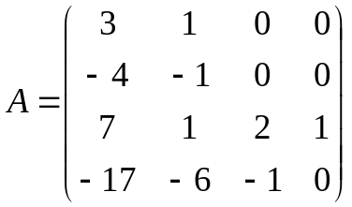 знайти
- Оператор А в базисі е₁, е₂, е₃ характеризується матрицею 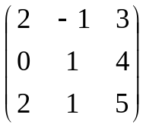. Знайти його матрицю в базисі 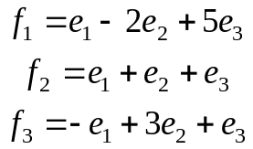
- Визначити кут між вектором 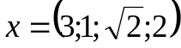 та лінійною оболонкою векторів
- Дослідити, чи буде лінійним підпростором простору R^{n} множина 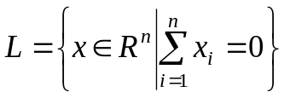, і якщо так - то вказати його розмірність та базис
- Розкласти на множники многочлен 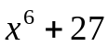

41 варіант

- Скласти рівняння площини, що поділяє навпіл той двогранний кут між площинами 2x-14y+6z-1=0 та 3x+5y-5z+3=0, в якому знаходиться початок координат
- Задано вершини трикутника А (2; -1; -3), В (5; 2; -7) та С (-7; 11; 6). Скласти параметричні рівняння бісектриси зовнішнього кута при вершині А
- Збудувати ортонормований базис лінійної оболонки векторів
- Привести рівняння поверхні другого порядку до канонічного вигляду та вказати її тип
- Знайти жорданову форму тажорданів базис матриці 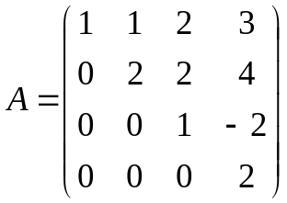
- Знайти координати многочлена 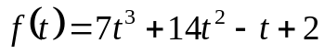 в базисі з многочленів 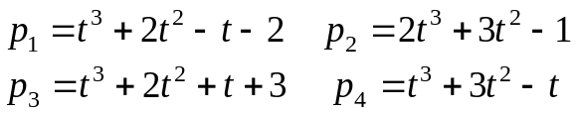
- Знайти ортогональне доповнення лінійного підпростору, який збудовано на векторах
- Знайти образ лінійного оператора 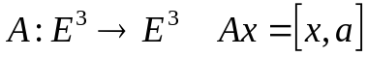, вказати його розмірність та базис
- Довести, що сума власних значеь матриці А дорівнює її сліду

42 варіант

- Скласти рівняння площини, яка проходить через точки М₁ (-1; 4; -1) та М₂ (-13; 2; -10) та відсікає на вісях OX та OZ відрізки рівної довжини
- Досліждити взаємне розташування прямих x=3t-2, y=-1, z=4-t та 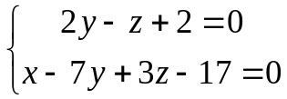
- Ортонормувати систему 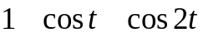, якщо скалярний добуток визначено наступним чином 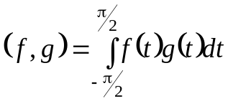
- Привести рівняння поверхні другого порядку до канонічного вигляду та вказати її тип
- Чи подібні матриці 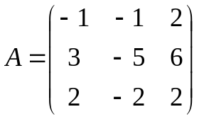 та 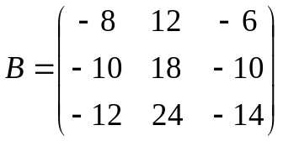?
- Знайти матрицю переходу від базису 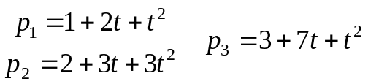 до базису 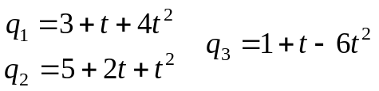
- Обчислити ортогональну проекцію та ортогональну складову вектора 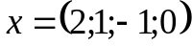 на лінійний підпростір, який збудовано на векторах 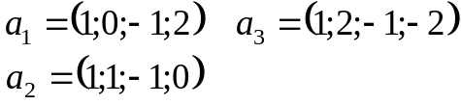
- Показати, що вектори з 2n-вимірного простору, координати з парними індексами яких дорівнюють нулеві, утворюють лінійний підпростір, та вказати його розмірність й базис
- Визначити тип трикутника, який збудовано на векторах 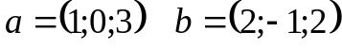, якщо скалярний добуток визначено наступним чином

43 варіант

- Скласти рівняння площини, яка проходить через пряму 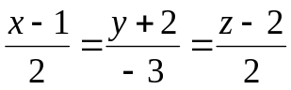 перпендикулярно до площини 3x+2y-z-5=0
- Знайти відстань від точки М (1; 2; 5) до прямої x=t, y=1-2t, z=t+3
- На основі векторів 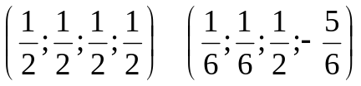 збудувати ортонормований базис простору R⁴
- Привести рівняння поверхні другого порядку до канонічного вигляду та вказати її тип
- Для матриці 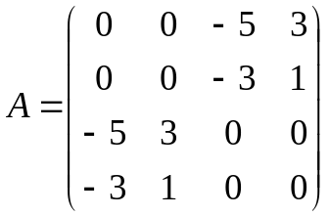 знайти
- Знайти матрицю оператора А в базисі е₁, е₂, е₃, якщо в базисі вона має вигляд 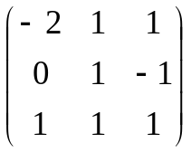
- Знайти базис ортогонального доповнення лінійної оболонки векторів 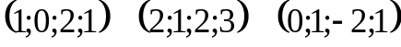
- Збудувати матрицю оператора 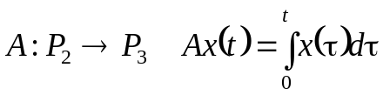 в базисах 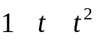 та
- Нехай х - власний вектор оператора А із власним значенням λ. Показати, що вектор х буде власним для оператора А* і знайти відповідне власне значення

44 варіант

- Записати рівняння площини, яка рівновіддалена від площин 5x-3y+z+3=0 та 10x-6y+2z+7=0
- Знайти проекцію точки Р (2; -1; 3) на пряму x=3t, y=5t-7, z=2t+2
- Ортонормувати систему многочленів
- Привести рівняння поверхні другого порядку до канонічного вигляду та вказати її тип
- Знайти жорданову форму та жорданів базис матриці 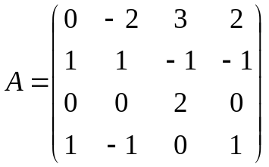
- Оператор А в базисі е₁, е₂, е₃ характеризується матрицею 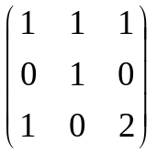. Знайти базис, в якому він буде характеризуватися матрицею 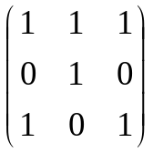?
- Знайти ортогональну проекцію вектора 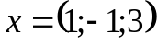 на лінійний підпростір, який збудовано на векторах 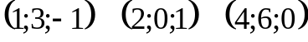
- Знайти ядро оператора 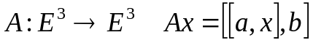
- Визначити найбільший спільний дільник многочленів 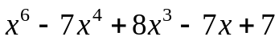 та 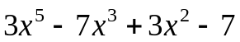

45 варіант

- Записати рівняння бісектрис кутів між прямою 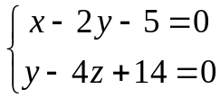 та її проекцією на площину x+y+1=0
- Скласти рівняння площини, яка проходить через точку М (1; -1; -1) перпендикулярно до прямої 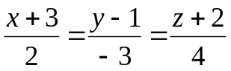
- Збудувати ортонормований базис лінійної оболонки векторів 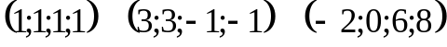
- Привести рівняння поверхні другого порядку та вказати її тип
- Знайти жорданову форму та жорданів базис матриці 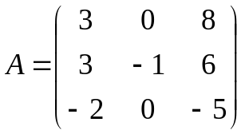
- В просторі многочленів Р₂ задано скалярний добуток . Знайти матриці операторів диференцювання та спряженого до нього в базисі 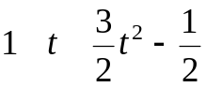
- Для оператора А, який задано матрицею 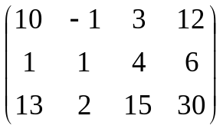 знайти 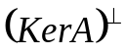
- В просторі Е² привести приклад білінійного кососиметричного функціоналу
- Визначити, як пов’язані між собою жорданові форму операторів А та А-λ₀І, де λ₀ - довільне ненушльове дійсне число

